Урок географии

по теме «Тектоническое строение, рельеф, полезные ископаемые Австралии»
Тип урока: комбинированный
Технологии: ИКТ, диалоговая, моделирования
Методы: проблемный метод, частично – поисковый, метод моделирования, репродуктивный
Форма: фронтальная, групповая и индивидуальная работа
Цели:
- Сформировать представление об особенностях тектонического строения, рельефа, полезных ископаемых.
- Развивать память, воображение, самостоятельность, умение устанавливать причинно – следственные связи на примере взаимодействия тектонического строения, рельефа, полезных ископаемых; продолжить развитие умения анализировать карты атласа.
- Воспитывать внимательное отношение друг к другу, объективно оценивать свою работу и работу одноклассников; высказывать свою точку зрения; повышать интерес к изучаемому предмету, побуждать к поиску новых, дополнительных знаний об изученном материке.
Методические материалы и оборудование: мультимедийный проектор, компьютер, компьютерная презентация, диск – электронные уроки и тесты «Австралия, Океания, Арктика, Антарктида», диск «География 6-10 классы. Библиотека электронных наглядных пособий», интерактивное наглядное пособие «Строение земной коры и полезные ископаемые мира».

Ход урока:

Этапы |  |  |  | Дидактические задачи | Деятельность учителя | Деятельность учеников | Слайды компьютерной презентации | Критерии оценивания
Урока | Технологии | Методы | Формы
1. Организация начала занятия.  (1 минута) |  |  |  | Подготовка учащихся к работе на занятии | Проверяет готовность учащихся к работе, создает положительный настрой.  Сегодня вы будете работать в группах и в течение урока у вас, у каждого будет возможность заработать жетоны и соответственно оценку за урок | Учащиеся настраиваются на рабочую обстановку, самопроверка | 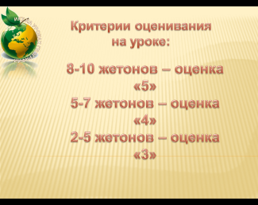 | 8-10 жетонов – оценка «5»  5-7 жетонов – оценка «4»  2-5 жетонов - оценка «3»
2.Проверка домашнего задания. Фронтальный опрос.  (3 минуты) |  | Репродуктивный | Фронтальный опрос | Проверка знаний и умений ранее изученного материала | На прошлом уроке мы с вами начали изучение Австралии. Чтобы дальше изучать этот загадочный материк, нам нужно вспомнить о том, что мы уже знаем о нём.  Дополните фразы: | Слушают.
 |  |  |  |  | Австралия – самый… материк | Маленький |  | 1 жетон
 |  |  |  |  | Австралия – самый… материк | Удаленный |  | 1 жетон
 |  |  |  |  | Австралия – самый… материк | Cухой |  | 1 жетон
 |  |  |  |  | Материк полностью расположен в … полушарии. | Южном |  | 1 жетон
 |  |  |  |  | Здесь обитают 3 – метровые сумчатые животные -… | Кенгуру |  | 1 жетон
 |  |  |  |  | Весь материк занимает одно государство -… | Австралийский Союз |  | 1 жетон
Индивидуальная работа по карточкам  (3 минуты) |  |  | Индивидуальная работа со слабоуспевающими |  | Выберите правильные утверждения:  1. Австралия – самый большой материк  2. Австралия омывается двумя океанами.  3. Австралия пересекается экватором посередине  4. Австралия не пересекается нулевым меридианом  5. С востока Австралию омывает Большой Австралийский залив.  6. Австралия пересекается южным тропиком. | 2456 |  | 2 жетона
3. Мотивация и целеполагание  (3 минуты) | Диалоговая | Частично - поисковый | Фронтальная | Обеспечение мотивации и принятия учащимися цели, учебно – познавательной деятельности, актуализация опорных знаний и умений | Сегодня мы с вами продолжим изучать Австралию. Скажите, что мы должны рассматривать после географического положения? | 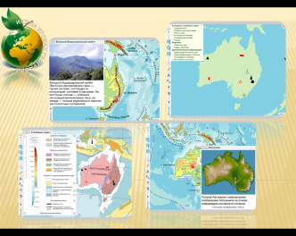  Тектоническое строение, рельеф, климат, внутренние воды, природные зоны и т.д. |  | 1 жетон
 |  |  |  |  | Посмотрите на слайд, и ответьте, что мы будем сегодня изучать? | Тектоническое строение, рельеф и полезные ископаемые Австралии |  | 1 жетон
 |  | Постановка проблемы и создание проблемной ситуации |  |  | Правильно ребята, сегодня мы с вами рассмотрим особенности тектонического строения, рельефа и размещение полезных ископаемых. На слайде вопрос, и в конце урока вы должны на него ответить.  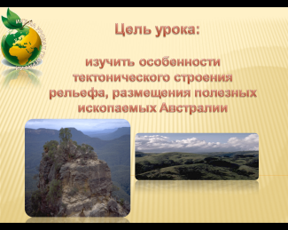  Почему тектоническое строение, рельеф, полезные ископаемые мы будем изучать вместе на одном уроке? | Слушают. | 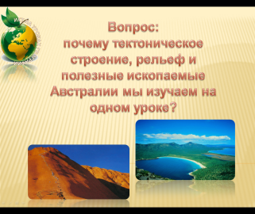
4.Изучение нового материала  (15 минут) | Моделирования | Метод творческого моделирования | Работа в группах | Обеспечение восприятия осмысления и первичного запоминания знаний и способов действий, связей и отношений в объекте изучения | Итак, а теперь тема нашего урока «Тектоническое строение, рельеф и полезные ископаемые Австралии»  Сегодня вы будете работать в группах.  Перед вами, на каждом столе лежит контур Австралии и несколько деталей, для того чтобы вы могли составить к концу объяснения нового материала проект карты:  - 1 группа «Тектоническое строение Австралии»  - 2 группа «Рельеф Австралии»  - 3 группа «Полезные ископаемые Австралии».  В течение этого времени на контур Австралии нужно приклеить детали, необходимые только для вашего проекта карты.  После изучения нового материала, вы должны будете выбрать представителя от своей группы, для того чтобы он смог показать свой проект карты и рассказать, что изображено на нем. | Записывают тему урока в тетрадь.  Слушают | 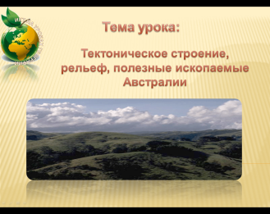  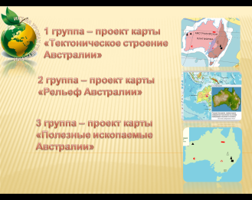
 | ИКТ | Проблемный | Фронтальная |  | Посмотрите видео «Рельеф Австралии» и после просмотра ответьте на вопрос «Почему Австралию делят на две части по высоте». Какие формы рельефа выделяют в Австралии?» | Отвечают:  1. Западная часть: Западно – Австралийское плоскогорье,  Центральная равнина  2. Восточная часть:  Большой Водораздельный хребет  Австралийские Альпы |  | 2 жетона
 |  | Частично – поисковый  Проблемный |  |  | Откройте физическую карту Австралии и определите общий характер поверхности. | Материк низкий, равнинный, лишь на востоке протянулся Большой Водораздельный хребет | 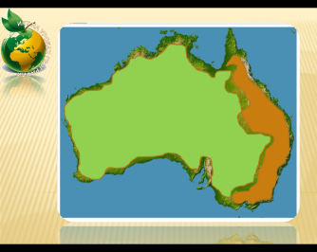 | 1 жетон
 |  |  |  |  | Откройте карту «Строение земной коры» и скажите, почему такой рельеф? | 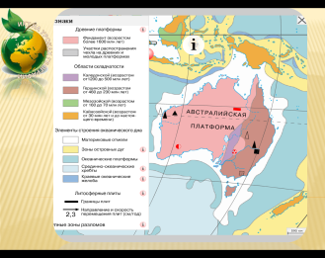  Открывают карту.  В основании лежит древняя Австралийская платформа.  А на западе области герцинской и каледонской складчатости |  | 2 жетона
 |  | Репродуктивный |  |  | Ребята, в геологическом прошлом Австралия была частью одного материка. Вспомните, как он назывался?  На какие 2 материка он раскололся? | Пангея  Лавразия и Гондвана | 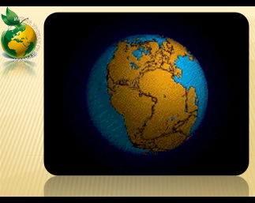  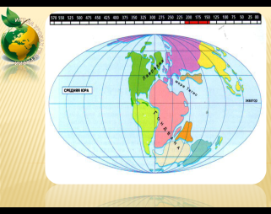 | 1 жетон  1 жетон
 |  | Частично - поисковый |  |  | По рисунку 219 с.278 определите самую высокую точку материка, где она находится? | Г. Косцюшко,  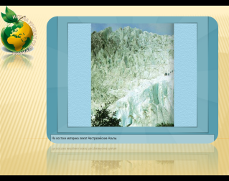  2230 м. Находится в Австралийских Альпах. |  | 1 жетон
 |  | Частично - поисковый |  |  | А теперь найдите самое низкое место | 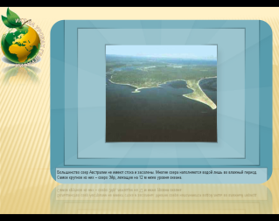  Озеро Эйр -16 м над уровнем моря |  | 1 жетон
 |  |  | Индивидуальная работа опережающего характера |  | А теперь заглянем вглубь материка, какими полезными ископаемыми богата Австралия. Нам в этом поможет ваш одноклассник | Рассказ ученика «Полезные ископаемые Австралии» | 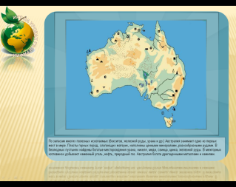 | 5 жетонов
5. Первичное закрепление  (10 минут) |  | Частично - поисковый | Групповая  Фронтальная | Установление правильности и осознанности усвоения нового учебного материала, выявление пробелов и неверных представлений и их коррекция | Пока ребята будут знакомить нас со своими проектами, все остальные должны установить связь между строением земной коры, расположением основных форм рельефа и залеганием полезных ископаемых. На основе сопоставления занести результаты анализа карт в таблицу на распечатанных листах | Анализируют карты атласа и заполняют таблицу на распечатанных листах | 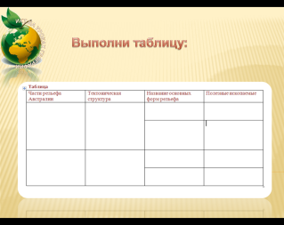
 |  |  | Работа в группах |  | Проверка выполненной работы  1 группа - проект карты «Тектоническое строение»  2 группа - проект карты «Рельеф»  3 группа - проект карты «Полезные ископаемые»  Проекты закрепляются на маркерную доску | Учащиеся выступают (представитель от каждой группы)  Проекты вывешиваются на магнитную доску |  | 2-3 жетона
 |  |  |  | Подведение итогов индивидуальной работы, создание таблицы | Проверяем таблицу | Проверяют таблицу | 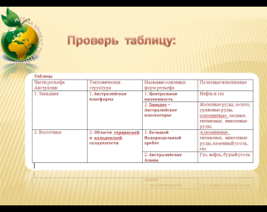 | 2-3 жетона
 |  |  |  | Обсуждение проблемы | А теперь вернемся к нашему вопросу «Почему тектоническое строение, рельеф, полезные ископаемые мы изучаем на одном уроке?» | Рассуждают, приводят примеры | 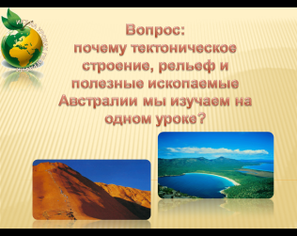 | 2-3 жетона
6. Итоговый контроль за усвоением нового материала  (5 минут) |  |  | Индивидуальная  Парная | Обеспечение усвоения новых знаний и способов действий в практической деятельности | А теперь ребята выполните тест за 5 мин.  А теперь поменяйтесь работами и проверьте правильные ответы | Выполняют тест  Проверяют и ставят оценку  1-1  2-1  3-2  4-3  5-3  6-1  7-4 |  | 7 правильных ответов - «5»  5-6 правильных ответов «4»  4 правильных ответов «3»  Менее 4 – «2»  Оценка за тест
7. Подведение итогов.  (3 минуты) |  |  | Фронтальная | Анализ и оценка успешности достижения цели | Ребята, что мы сегодня изучили на уроке?  Выставление оценок за урок | Высказывания учащихся | 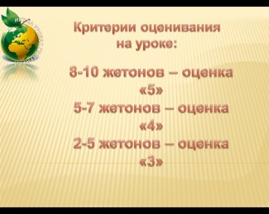 | 1 жетон
8. Домашнее задание.  (1 минута) |  |  | Фронтальная  Индивидуальные задания опережающего характера | Обеспечение понимания цели, содержания и способов выполнения домашнего задания. | Подготовить доклад на темы: «Внутренние воды» и «Природные зоны Австралии» с использованием компьютерной презентации. | Записывают домашнее задание. | 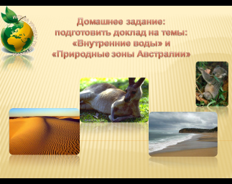
9. Рефлексия.  (2 минуты) |  |  | Индивидуальная  Самооценка | Мобилизация учащихся на рефлексию своего поведения (мотивации, способов деятельности, общения). Усвоение принципов саморегуляции и сотрудничества. | Попробуйте оценить собственные знания и умения следующим образом:  Я все понял (а), смогу объяснить этот материал другому________________  Я понял(а) материал, могу объяснить другому, но при некоторой помощи учителя______________  Я понял(а) материал частично_______  Я ничего не понял(а)________  Могу оценить свою работу на уроке оценкой «__»  Спасибо ребята, я думаю, наш урок удался. | 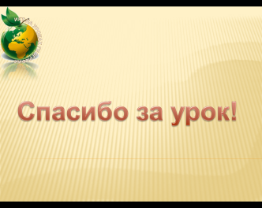  Индивидуальная работа по оцениванию собственных знаний и умений | 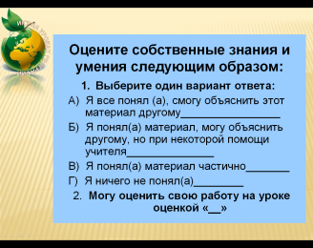

Ф.И.____________________________________________
Выберите правильные утверждения:
1. Австралия – самый большой материк
2. Австралия омывается двумя океанами.
3. Австралия пересекается экватором посередине
4. Австралия не пересекается нулевым меридианом
5. С востока Австралию омывает Большой Австралийский залив.

6. Австралия пересекается южным тропиком.

Ф.И.____________________________________________
Выберите правильные утверждения:
1. Австралия – самый большой материк
2. Австралия омывается двумя океанами.
3. Австралия пересекается экватором посередине
4. Австралия не пересекается нулевым меридианом
5. С востока Австралию омывает Большой Австралийский залив.

6. Австралия пересекается южным тропиком.

Ф.И.____________________________________________
Выберите правильные утверждения:
1. Австралия – самый большой материк
2. Австралия омывается двумя океанами.
3. Австралия пересекается экватором посередине
4. Австралия не пересекается нулевым меридианом
5. С востока Австралию омывает Большой Австралийский залив.
6. Австралия пересекается южным тропиком.

Таблица
Части рельефа Австралии | Тектоническая структура | Название основных форм рельефа | Полезные ископаемые
1. Западная | 1. Австралийская платформа | 1. Центральная низменность | Нефть и газ
 |  | 2. Западно – Австралийское плоскогорье | Железные руды, золото, урановые руды, алюминевые , медные, титановые, никелевые руды,
2. Восточная | 2. Области герцинской и каледонской складчатости | 1. Большой Водораздельный хребет | Алюминевые , титановые, никелевые руды, каменный уголь, газ
 |  | 2. Австралийские Альпы | Газ, нефть, бурый уголь

Ф.И._____________________________________________________________________
Выполни таблицу:
Части рельефа Австралии | Тектоническая структура | Название основных форм рельефа | Полезные ископаемые
1. Западная
2. Восточная
Выполни тест (обведи в кружок правильный ответ):
1. В основании Австралии лежит:

1. Индостанская платформа
2. Австралийская платформа
3. Южно – Американская платформа
4. Африкано – Аравийская платформа

2. Большой Водораздельный хребет находится:

1. На востоке
2. На западе
3. На юге
4. На севере

3. Восточную часть Австралии занимают области:

1. Мезозойской и герцинской складчатости
2. Герцинской и каледонской складчатости
3. Кайнозойской и каледонской складчатости
4. Герцинской и кайнозойской складчатости

4. Каменный уголь залегает:

1. На севере
2. На юге
3. На юго – востоке
4. На западе

5. Самая высокая точка Австралии:

1. Гора Эверест
2. Гора Народная
3. Гора Косцюшко
4. Гора Мак - Кинли
6. Самое низкое место Австралии:

1. Озеро Эйр
2. Каспийская низменность
3. Озеро Ассаль
4. Мертвое море
7. Горы в Австралии называются:

1. Анды
2. Атлас
3. Гималаи
4. Австралийские Альпы
Оценка:________________

Количество жетонов за урок _________
Оценка за урок_______________

Попробуйте оценить собственные знания и умения следующим образом:
Поставьте плюс или галочку
Я все понял (а), смогу объяснить этот материал другому________________
Я понял(а) материал, могу объяснить другому, но при некоторой помощи учителя______________
Я понял(а) материал частично_______
Я ничего не понял(а)________
Могу оценить свою работу на уроке оценкой «__»

